2023/10/10

TEAM 11

版本 <1.0>

软件开发计划书

项目名称：网上书店运营系统

的设计与实现

目录

一、项目概述 3

1.1 项目的目的、规模和目标 3

1.2 假设与约束 3

1.3 项目的可交付工件 4

1.4 软件开发计划的演进 4

二、项目组织 5

2.1 组织结构 5

2.2 角色与职责 6

三、管理流程 6

3.2 项目计划 6

3.2.1          阶段计划 6

3.2.2          迭代目标 8

3.2.3          发布版 9

3.2.4          项目时间表 10

3.2.5          项目资源分配 13

3.2.5.3     人员培训计划 16

3.2.6          预算 16

# 一、项目概述

## 1.1 项目的目的、规模和目标

本项目主要针对线下实体店传统销售方式中管理不便与效率低的缺点，将电子商务和计算机技术结合起来，开发出管理便捷、效率高的网上书店系统。系统分为两个子系统，其中，前台购物系统是面向顾客的，后台管理系统是面向书店管理员的。本系统能够向顾客用户提供在线浏览图书以及购买等主要功能，向管理员用户提供发货以及上架等主要功能。通过团队合作开发整个系统，使团队成员获得软件工程开发的实际训练。各子系统均采用目前主流的B/S开发架构，将于项目验收后一起发布，不单独发布。交付的产品包括可执行的文件、源代码、技术文档与用户使用手册等。

本系统的开发过程中的主要工作是系统需求分析、系统总体设计、子系统源代码开发、子系统测试、交付组长进行最后的集成、整个系统的测试。关键里程碑是制定项目开发计划书、制定需求设计规格说明书初稿、制定系统设计报告的初稿、进行子系统运行情况的检查与测试、进行系统集成后的运行情况的检查与测试。

## 1.2 假设与约束

为了完成本项目开发，项目团队主要成员角色有项目经理、系统分析员、设计员、开发人员、界面设计师、配置经理、测试经理等。项目所需设备是个人电脑和开发工具。整体开发周期为11周。

软件开发生命周期的一个阶段内可能发生多次迭代，将使用阶段划分的方法来规划项目开发时间表。下表所列的是各个阶段和相关时间段：

|  |  |  |
| --- | --- | --- |
| 时间 | 项目开发阶段 | 迭代数目 |
| 2023年9月27日——2023年10月13日 | 初始阶段 | 1 |
| 2023年10月14日——2023年11月3日 | 细化阶段 | 2 |
| 2023年11月4日——2023年11月23日 | 构建阶段 | 2 |
| 2023年11月24日——2023年12月4日 | 移交阶段 | 2 |

## 1.3 项目的可交付工件

以下表格的形式列出了本项目中创建的产物，以及预期的交付日期和交付人。

|  |  |  |
| --- | --- | --- |
| 项目工件 | 目标交付日期 | 交付人 |
| 初始软件项目计划 | 2023.10.10 | 项目经理 |
| 软件需求规范 | 2023.10.10 | 系统分析员 |
| 用户界面原型 | 2023.10.10 | 界面设计员 |
| 详细软件项目计划 | 2023.10.25 | 项目经理 |
| 软件测试计划 | 2023.10.25 | 测试经理 |
| 配置管理计划 | 2023.10.25 | 配置经理 |
| 设计文档 | 2023.11.22 | 设计员 |
| 软件测试设计 | 2023.12.6 | 测试经理 |
| 测试报告 | 2023.12.6 | 测试经理 |
| 配置库管理文件 | 2023.12.13 | 配置经理 |
| 最终发布版产品 | 2023.12.13 | 开发人员 |
| 用户手册 | 2023.12.13 | 界面设计员 |

## 1.4 软件开发计划的演进

（以表格的形式列出软件开发计划的提议版本，以及在计划外修订与重新发行此计划需符合的标准。）

本项目软件开发计划的提议版本如下：

|  |  |  |  |
| --- | --- | --- | --- |
| 日期 | 版本 | 说明 | 制定人 |
| 2023年10月10日 | <1.0> | 初始软件开发计划书 | 孙雁南 |
| 2023年10月25日 | <2.0> | 详细软件项目计划书 | 孙雁南 |
|  |  |  |  |
|  |  |  |  |

修订标准如下：

项目开发计划书在第三周周末前经由小组讨论、项目经理汇总整合形成初稿，第四周以后根据项目的进展可以对其进行修改，需要由组员提出修改意见，在全体会上讨论通过，并由项目经理整理修改意见并作出相应的修改和记录，其余组员同步获得更新稿。

# 二、项目组织

## 2.1 组织结构

说明项目团队（包括管理人员和其他复审委员会）的组织结构。

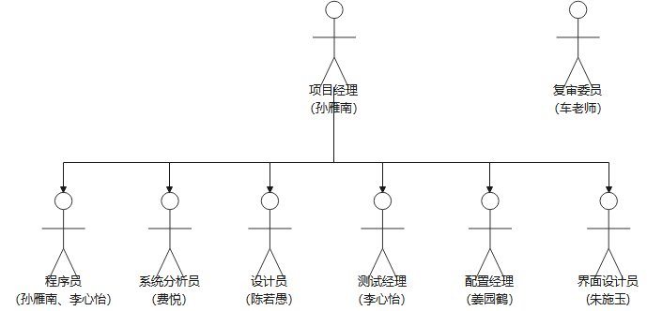

图3.1 项目团队组织结构图

## 2.2 角色与职责

确定将负责各个核心工作流程、工作流程明细和支持流程的项目组织单位。

|  |  |  |
| --- | --- | --- |
| 成员 | 角色 | 职责 |
| 孙雁南 | 项目经理 | 日常项目管理、组织制定项目计划、负责软件的交付工作。 |
| 费悦 | 系统分析员 | 整理需求分析并撰写软件需求规范、维护并及时修改和发布已更新技术文档。作为程序员还要参与软件设计与代码开发。 |
| 陈若愚 | 设计员 | 组织开发分析设计模型：子系统、类、接口、用例实现，并撰写软件设计报告。 |
| 李心怡 | 测试经理 | 主要负责软件代码测试和用户测试、并撰写软件测试计划、测试设计和测试报告。 |
| 姜园鹤 | 配置经理 | 主要负责源代码的版本管理工作，负责撰写配置管理计划和配置库的管理工作。 |
| 朱施玉 | 界面设计员 | 主要负责界面美工，开发用户界面原型和编写用户手册。 |
| 孙雁南  李心怡 | 程序员 | 主要负责软件设计和编写代码。 |

# 三、管理流程

### 3.2 项目计划

## 3.2.1          阶段计划

本项目各阶段或迭代的时间分配情况的甘特图如下：

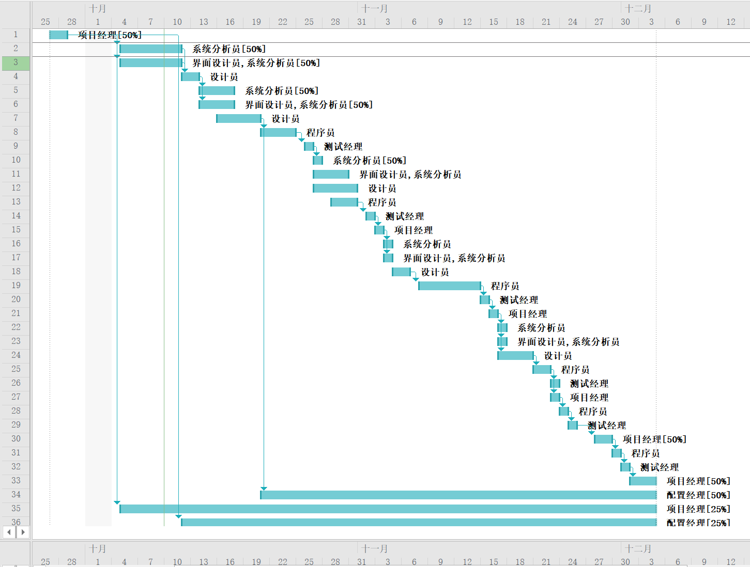

确定主要里程碑及其成功标准：

开发项目整体有四个主要里程碑，分别是需求完成时、详细设计完成时、系统编码完成时、整个项目工作完成时。根据RUP生命周期对每一个阶段以及标志阶段完成的主要里程碑都进行了说明。

|  |  |  |
| --- | --- | --- |
| 阶段 | 说明 | 里程碑 |
| 初始阶段 | 将确定产品的需求并建立网上书店运营系统的商业理由。不仅要编制主要用例，同时也要制订项目开发计划。 | 处在阶段结束时的商业理由复审里程碑是项目启动的决策标志。 |
| 细化阶段 | 分析需求并开发构架原型。阶段结束时，将完成对 1.0 发布版所选的所有用例的分析设计。除此在外，还将完成对 2.0 发布版高风险用例的分析和设计。构架原型将测试 1.0 发布版所需构架的可行性和性能。 | 构架原型里程碑标志着细化阶段的结束。该原型标志着对组成 R1.0 发布版的主要构架构件的验证和确认。 |
| 构造阶段 | 将对余留的用例进行分析和设计。将开发并分发发布版 1.0 的 Beta 版本以供评估。并将完成支持 R1.0 和 R2.0 发布版的实施和测试活动。 | R2.0 操作性能里程碑标志着构造阶段的结束。软件的 2.0 发布版已经准备包装。 |
| 发布阶段 | 将做好发行 R1.0 和 R2.0 发布版的准备。提供包括用户培训在内的确保安装顺利所需要的各种支持。 | R2.0 发布版 里程碑标志着产品化阶段的结束。此时在前景文档 [1] 中确定的所有功能都已经安装，并且对于用户是可以使用的。 |

## 3.2.2          迭代目标

每一个阶段都由开发迭代组成，在这些迭代中将对系统的子集进行开发。一般说来，这些迭代将：

降低技术风险；

提供一个工作系统的早期版本；

在计划每一个发布版的功能时具有非常充分的灵活性；

在一个迭代周期之内，能够有效地处理范围变更。

下表在说明了迭代以及相关的里程碑和所处理的风险。

|  |  |  |  |  |
| --- | --- | --- | --- | --- |
| 阶段 | 迭代 | 说明 | 相关里程碑 | 风险处理 |
| 初始阶段 |  | 确定业务模型、产品需求、项目计划和商业理由。 | 商业理由复审 | 预先阐明用户需求。制订实际的项目计划和范围。从商业角度确定项目的可行性。 |
| 细化阶段 | #1 | 完成所有用例的分析设计。开发的构架原型。 | 初步构架原型 | 阐明了构架问题，降低技术风险。 |
| #2 | 完成所有高风险用例的分析设计。 | 构架原型 |
| 构造阶段 | #1 | 实施和测试用例以提供Alpha版本。 | Alpha版本 | 在Alpha版本中实施了所有从用户和构架角度提出的关键功能。 |
| #2 | 实施和测试余留用例，修复Alpha版本中的缺陷，并结合Alpha版本中得到的反馈开发Beta版本。 | Beta版本 | 由用户群对软件进行充分复审。 |
| 发布阶段 | #1 | Debug、测试、发布RC版本 | RC版本发步 | 发布分为两个阶段进行可将缺陷降到最低。 |
| #2 | Debug、测试、发布GA版本 | GA版本发布 | 发布分为两个阶段进行更方便用户过渡。 |

## 3.2.3          发布版

简要说明每个软件发布版，是否是演示版、Beta 版等。

|  |  |
| --- | --- |
| 版本 | 要求 |
| Alpha版本 | 进行内部测试，发现并修复软件中的问题，同时也可以提供一个早期的版本，供开发团队内部或特定的测试用户使用，以便获取反馈。 |
| Beta版本 | 对Alpha版本进行测试和改进，完善全部用例，如处理图书退货、统计各类别销量等功能，并对用户界面进行修改完善 |
| RC版本 | 较少明显的bug，较为成熟 |
| Release版本 | 基本无用户能明显察觉的bug，性能达到预期的90% |

## 3.2.4          项目时间表

用图表显示完成迭代与阶段、发布点的目标日期：

|  |  |  |  |  |  |
| --- | --- | --- | --- | --- | --- |
| 任务名称 | 工期 | 开始时间 | 完成时间 | 前置任务 | 资源名称 |
| 制定项目计划 | 2 个工作日 | 2023年9月27日 | 2023年9月28日 |  | 项目经理[50%] |
| 初始 业务建模 | 5 个工作日 | 2023年10月4日 | 2023年10月11日 | 1 | 系统分析员[50%] |
| 初始 需求 | 5 个工作日 | 2023年10月4日 | 2023年10月11日 | 1 | 界面设计员,系统分析员[50%] |
| 初始 分析与设计 | 2 个工作日 | 2023年10月11日 | 2023年10月13日 | 2,3 | 设计员 |
| 细化#1 业务建模 | 3 个工作日 | 2023年10月14日 | 2023年10月17日 | 4 | 系统分析员[50%] |
| 细化#1 需求 | 3 个工作日 | 2023年10月14日 | 2023年10月17日 | 4 | 界面设计员,系统分析员[50%] |
| 细化#1 分析与设计 | 5 个工作日 | 2023年10月16日 | 2023年10月20日 |  | 设计员 |
| 细化#1 实现 | 3 个工作日 | 2023年10月21日 | 2023年10月24日 | 7 | 程序员 |
| 细化#1 测试 | 1 个工作日 | 2023年10月26日 | 2023年10月26日 | 8 | 测试经理 |
| 细化#2 业务建模 | 1 个工作日 | 2023年10月27日 | 2023年10月27日 | 9 | 系统分析员[50%] |
| 细化#2 需求 | 2 个工作日 | 2023年10月27日 | 2023年10月30日 |  | 界面设计员,系统分析员 |
| 细化#2 分析与设计 | 3 个工作日 | 2023年10月27日 | 2023年10月31日 |  | 设计员 |
| 细化#2 实现 | 3 个工作日 | 2023年10月29日 | 2023年10月31日 |  | 程序员 |
| 细化#2 测试 | 1 个工作日 | 2023年11月2日 | 2023年11月2日 | 13 | 测试经理 |
| 细化#2 发布 | 1 个工作日 | 2023年11月3日 | 2023年11月3日 | 14 | 项目经理 |
| 构造#1 业务建模 | 1 个工作日 | 2023年11月4日 | 2023年11月4日 | 15 | 系统分析员 |
| 构造#1 需求 | 1 个工作日 | 2023年11月4日 | 2023年11月4日 | 15 | 界面设计员,系统分析员 |
| 构造#1 分析与设计 | 2 个工作日 | 2023年11月5日 | 2023年11月6日 |  | 设计员 |
| 构造#1 实现 | 5 个工作日 | 2023年11月8日 | 2023年11月14日 | 18 | 程序员 |
| 构造#1 测试 | 1 个工作日 | 2023年11月15日 | 2023年11月15日 | 19 | 测试经理 |
| 构造#1 发布 | 1 个工作日 | 2023年11月16日 | 2023年11月16日 | 20 | 项目经理 |
| 构造#2 业务建模 | 1 个工作日 | 2023年11月17日 | 2023年11月17日 | 21 | 系统分析员 |
| 构造#2 需求 | 1 个工作日 | 2023年11月17日 | 2023年11月17日 | 21 | 界面设计员,系统分析员 |
| 构造#2 分析与设计 | 2 个工作日 | 2023年11月17日 | 2023年11月20日 | 21 | 设计员 |
| 构造#2 实现 | 2 个工作日 | 2023年11月21日 | 2023年11月22日 | 24 | 程序员 |
| 构造#2 测试 | 1 个工作日 | 2023年11月23日 | 2023年11月23日 | 25 | 测试经理 |
| 构造#2 发布 | 1 个工作日 | 2023年11月23日 | 2023年11月23日 | 25 | 项目经理 |
| 移交#1 实现 | 1 个工作日 | 2023年11月24日 | 2023年11月24日 | 27 | 程序员 |
| 移交#1 测试 | 1 个工作日 | 2023年11月25日 | 2023年11月25日 | 28 | 测试经理 |
| 移交#1 发布 | 2 个工作日 | 2023年11月28日 | 2023年11月29日 | 29 | 项目经理[50%] |
| 移交#2 实现 | 1 个工作日 | 2023年11月30日 | 2023年11月30日 | 30 | 程序员 |
| 移交#2 测试 | 1 个工作日 | 2023年12月1日 | 2023年12月1日 | 31 | 测试经理 |
| 移交#2 发布 | 2 个工作日 | 2023年12月2日 | 2023年12月4日 | 32 | 项目经理[50%] |
| 配置与变更管理 | 31 个工作日 | 2023年10月20日 | 2023年12月4日 | 7 | 配置经理[50%] |
| 项目管理 | 43 个工作日 | 2023年10月5日 | 2023年12月4日 | 1 | 项目经理[25%] |
| 环境 | 38 个工作日 | 2023年10月12日 | 2023年12月4日 | 1 | 配置经理[25%] |

## 3.2.5          项目资源分配

以下表格为每位成员角色在各阶段的人力资源的分配成本：

|  |  |
| --- | --- |
| 资源名称 | 工时 |
| 项目经理 | 共450.75 工时 |
| 制定项目计划 | 16.5 工时 |
| 细化阶段#2 发布 | 9 工时 |
| 构造阶段#1 发布 | 9 工时 |
| 构造阶段#2 发布 | 9 工时 |
| 移交阶段#1 发布 | 16.5 工时 |
| 移交阶段#2 发布 | 28.5 工时 |
| 项目管理 | 362.25 工时 |
| 系统分析员 | 共370.5 工时 |
| 初始业务建模 | 84 工时 |
| 初始 需求 | 84 工时 |
| 细化阶段#1 业务建模 | 40.5 工时 |
| 细化阶段#1 需求 | 40.5 工时 |
| 细化阶段#2 业务建模 | 4.5 工时 |
| 细化阶段#2 需求 | 81 工时 |
| 构造阶段#1 业务建模 | 9 工时 |
| 构造阶段#1 需求 | 9 工时 |
| 构造阶段#2 业务建模 | 9 工时 |
| 构造阶段#2 需求 | 9 工时 |
| 设计员 | 共372 工时 |
| 初始 分析与设计 | 48 工时 |
| 细化#1 分析与设计 | 105 工时 |
| 细化#2 分析与设计 | 105 工时 |
| 构造#1 分析与设计 | 33 工时 |
| 构造#2 分析与设计 | 81 工时 |
| 配置经理 | 共860.25 工时 |
| 配置与变更管理 | 540 工时 |
| 环境 | 320.25 工时 |
| 测试经理 | 共144 工时 |
| 细化#1 测试 | 18 工时 |
| 细化#2 测试 | 18 工时 |
| 构造#1 测试 | 36 工时 |
| 构造#2 测试 | 36 工时 |
| 移交#1 测试 | 18 工时 |
| 移交#2 测试 | 18 工时 |
| 界面设计员 | 共348 工时 |
| 初始 需求 | 168 工时 |
| 细化#1 需求 | 81 工时 |
| 细化#2 需求 | 81 工时 |
| 构造#1 需求 | 9 工时 |
| 构造#2 需求 | 9 工时 |
| 程序员 | 共342 工时 |
| 细化#1 实现 | 81 工时 |
| 细化#2 实现 | 57 工时 |
| 构造#1 实现 | 153 工时 |
| 构造#2 实现 | 33 工时 |
| 移交#1 实现 | 9 工时 |
| 移交#2 实现 | 9 工时 |

## 3.2.5.3     人员培训计划

1、项目管理培训：项目经理

培训内容：学习MS Project项目计划和计划工具的使用，培养团队管理和领导力，进行实际案例分析和项目模拟训练。

目标时间：于第3周完成。

2、测试与配置培训：测试经理、配置经理。

培训内容：熟悉单元测试和集成测试的基本流程和基本概念，以及如何进行配置项测试的知识和技能，以确保软件产品的质量和稳定性。

目标时间：于第4周完成。

3、美工培训：系统设计员、界面设计员、开发人员

培训内容：学习图形设计基础知识，熟悉即时设计等设计软件的使用，使用HTML和CSS进行基本网页布局和设计。

目标时间：于第6周完成。

## 3.2.6          预算

统一的开发不涉及任何经济的预算。资源分配为各自使用自己的电脑。